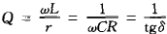

高频 Q 表 校 准 规 范

1 范围
适用于各型高频(50 kHz～100 MHz)Q表的校准，本规范也包括多功能 LCR 表
中增设的Q 附加器校准。
2 引用文献
本规范引用以下文献：
JJG 69—1990《高频 Q 标准线圈》。
使用本规范时，应注意上述引用文献的现行有效版本。
3 术语
指示 Q 值——根据谐振回路的电压放大倍数刻度或显示的 Q 值，即本规范所适用 的计量器具的直接读出值。
回路有效 Q 值——在一个谐振回路内，电感线圈或电容器的有效电抗值与整个回 路的有效串联电阻之比；或有效并联电阻与有效电抗之比。它与谐振电压比方式给出的 指示 Q 值等效。
元件的有效 Q 值——某一元件与一理想的无损耗元件组成的谐振回路的有效Q 值。 注：当Q 表谐振测试回路固有残量(残余电阻和残余电感)很小，可怒略不计时，读出的指示
Q 值 (回路 Q 值)才可认为是元件的有效 Q 值。
4 概述
高频 Q 表是根据被测元件与测试回路固有调谐电容器组成串联谐振回路，并进行 电压放大倍数测量的原理工作的。Q 表的指示 Q 值是包括被测件损耗及测量回路固有 部件损耗或残量综合影响的整个谐振回路的有效Q 值，严格说来，要得到被测件的有 效 Q 值必须用Q 表测试回路残量修正Q 表的指示 Q 值。在一般情况下， Q 表作为低 准确度的多用途电子仪器使用或利用Q 表对电感线圈作相对比较测量时，可不必对残 量的影响进行修正。
高频 Q 表主要用于测量电感线圈的 Q 值、电感量、电容器的电容量，还可用于测 量分布电容、分布电感、损耗值、电阻器的有效电阻、绝缘材料的介电常数、损耗角正 切、传输线的特性阻抗以及磁性材料的导磁率等与阻抗有关的量。
高频 Q 表主要由信号源、测试回路、谐振指示电压表组成，典型 Q 表框图如图1。 Q 值是阻抗复合量，通过下式把有关阻抗量与 Q 值联系起来：
(1)

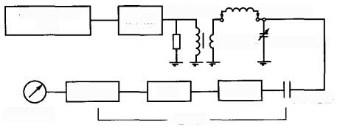
激励变压器 调谐电感器
测试回路 调谐电容器

检波
电压表
信号源和阻抗 变换
Q值指示表
直流放大器
分压电容
放大器
放大器
图 1 典型Q 表框图
式中： r—— 测试回路总的等效串联电阻，Ω;
L—— 测试回路总的有效电感量，H;
R—— 测试回路总的等效并联电阻，Ω;
C—— 测试回路总的有效电容量，F;
tgδ—— 整个测试回路损耗角正切。
鉴于 Q 表是低准确度的多功能仪器，又是多个单元仪表组合而成，考虑到公式 (1)的阻抗关系，校准方法针对 Q 值、频率和低频电容值。
5 计量性能要求
5.1 工作频率
5.1.1 频率范围：50 kHz～100 MHz
注：不同型号的高频Q 表频率范围可处于其中某一段或全部。
5.1.2 频率示值误差：±2%。
5.2 调谐电容器
5.2.1 电容范围：(25～500) pF
注：有的高频Q 表电容范围可处在(20～450) pF
5.2.2 电容示值误差：±1%·电容指示值±1pF
5.3 Q 值测量
5.3.1 Q 值测量范围：10～500
5.3.2 Q 值测量误差
5.3.2.1 回路指示 Q₁ 误差：±(5～20)%±满度值的3%。
5.3.2.2 被测元件有效 Q 值 Q。 误差：不同型号的Q 表以不同方式给出，该项误差均 为参考性质。
注：
1 质量较好的Q 表，在低频段(≤10 MHz),Q。。误差通常可认为等同于 Q₁误差。
2 有些Q 表使用说明书中规定：指示 Q₁ 经均值回路残量修正后给出被测元件有效 Q, 此时
Q。误差与 Q; 误差的关系见引用文献或 Q 表说明书。

3 许多高频 Q 表未给出被测有效 Q。测量误差，此时，利用本校准规范7.3.3校准方法给出的 δo 有典型参考意义。
6 通用技术要求
仪器送校时应附有使用说明书和上次的校准证书。
被校Q 表应结构完整，无影响正常工作的机械损伤(如：旋钮松动，表针弯曲， 度盘不清晰等)。
送校 Q 表应能正常电气操作(如：电表能机械调零，所有电位器能平滑可调，4只 测量接线柱应整洁并接插自如等)。
送校 Q 表应有明晰的型号、出厂编号、测试回路接线图等标记。
7 校准
7.1 校准条件
7.1.1 环境条件
环境温度：(20±5)℃
相对湿度：不大于80%
大气压强：(86～106) kPa
电源：(220±11) V,(50±1)Hz
周围应保持整洁，无影响正常工作的机械振动及电磁干扰。
7.1.2 校准用标准设备
7.1.2.1 电容测量仪
误差不超过±0.3%的各类电容测量仪或LCR 表。
7.1.2.2 频率计
测量范围：100 Hz~100 MHz, 灵敏度优于10mV, 误差不超过±0.1%的各类频
率计。
7.1.2.3 Q 值标准量具
有效 Q 值 Q。误差：±(2～5)%
有效调谐电容 C。误差：±(1～2)%
注 ：Q。 和 C。值处在 Q 表的典型测量范围内。
7.2 校准项目
高频Q 表的受校部位和内容见表1。
7.3 校准方法
7.3.1 调谐电容器低频示值的校准
7.3.1.1 校准调谐电容低频刻度时仪器连接框图如图2所示。Q 表调谐电容器低频示 值的校准点和记录格式见附录A 表 A1。
7.3.1.2 读出电容测量仪与Q 表测试回路电容接线柱的连接电缆起始分布电容。

表1 校准项目一览表

校 准 项 目
调谐电容器低频刻度C;
调谐电容器调谐电容值C。
信号源频率刻度值f
被测有效Q测量误差δg
测试回路指示Q误差δg

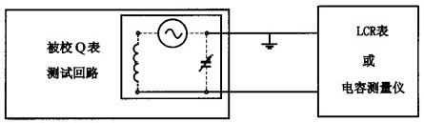

图2 Q 表电容刻度校准连接框图
7.3.1.3 置电容测量仪的工作频率≤100 kHz 的频率值上。此时，Q 表电源在关闭状 态。
7.3.1.4 分别记录调谐电容示值及电容测量仪校准值。
7.3.1.5 按以下公式计算误差：
△C =C;-Cr (2)
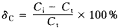 (3)
式中：C——电容测量仪校准值(已扣除起始电容),pF;
C₁——Q表调谐电容示值， pF。
7.3.2 信号源频率示值的校准
按图3所示连接被校 Q 表和频率计，分别接通电源，按附录A 表2选取校准点， 并记录Q 表信号源的频率示值及频率计测得的频率值，按公式(4)、(5)计算误差：

△f=fi-fi (4)
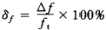 (5)
式中： fi——Q表频率度盘示值；
f:——频率计测得频率值。

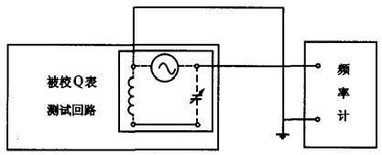

图3 Q 表信号源频率刻度校准
7.3.3 Q 表的Q 值测量误差校准
按图4所示连接 Q 值标准线圈，按附录A表A3选择校准点和记录校准数据。
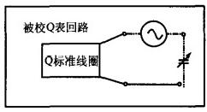
图 4 Q 表 Q 值校准连接示意图
7.3.3.1 被校Q表典型使用情况下被测有效 Q 值Q 误差
由下式计算被测元件有效 Q 值Q 的测量误差：

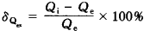
式中：Q₁——被校Q表的谐振回路指示 Q 值；
Qe——Q 标准量具的有效 Q 值，由Q 标准计量部门给出。
7.3.3.2 被校 Q 表测试回路指示Q 值Q;测量误差
由下式计算被校Q 表测试回路指示回路 Q值Q;的误差：
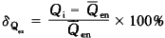

(6)

(7)

式 中 ：Qm——被测Q 表的均值回路标准指示 Q 值。
Q. 是理想化的具有平均值回路残量的谐振测量电路标准指示 Q 值，它寄附在Q 标准量具上。Q 标准计量部门进行有效 Q 值 Q。和有效配谐电容值 C。定值时同时也给 出了由Q。换算成 Q 的倍乘系数 k 。 因此，用以校准指示 Q: 误差的 Q. 可由式(8) 得到：
Qm=kQ (8) Q 标准线圈检定证书中所给出的典型Q 表的倍乘系数 k 是从Q 表设计定型时给出的平 均值回路残量曲线 (Q 表使用说明书中附有)查得残量值，按附录 B 所给出的计算公 式求得的。
8 校准结果的处理
将校准结果按附录 A 所列表 A1 、A2 、A3 填写并出具校准证书。由于本校准规范 所规定的技术操作仅表明 Q 表给出的量值(回路指示 Q; 和被测元件有效Q 值 Q) 与 标准量具所复现的量值之间的参考关系(这是高频Q 表设计、使用特点所决定的),故 校准结果仅作出“在校准点上仪器示值 (Q、C₁) 与 Q 标准本身有效 Q 值 (Q。、C。) 对比关系。用户还可据此判断与Q 表技术条件规定要求符合程度。
9 校准有效期
高频 Q 表的校准有效期由用户根据实际使用情况确定，建议一般不超过1年。修 理和调整后，应随时校准。

以上内容仅为本文档的试下载部分，为可阅读页数的一半内容。如要下载或阅读全文，请访问：https://d.book118.com/216013143055010033

